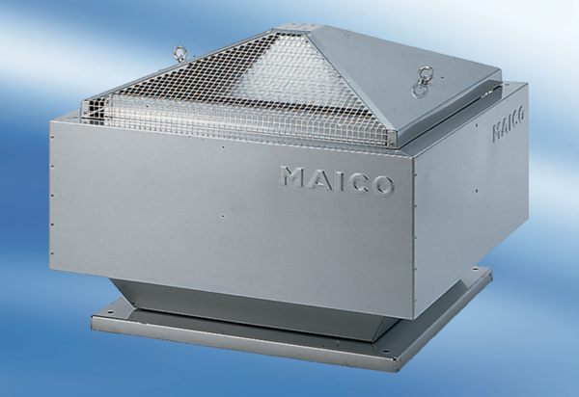Radijalni krovni ventilator DRD 63/8Jedinica za pakiranje: 1 komAsortiman: C
Broj artikla: 0087.0119Proizvođač: MAICO

